Curso softex: Front-End

UX e UI

Aluna: Vander Candido

Atividade proposta: Você está prestes a abrir uma floricultura em um ponto central da sua cidade e percebeu que não existem estabelecimentos como esse pelas redondezas. Você conhece algumas pessoas que moram próximas ao centro, mas não sabe muito sobre o comércio local. Quais seriam os primeiros passos antes de construir o seu negócio?

Realize essa atividade no WORD ou no Bloco de Notas, suba esse arquivo para algum repositório e compartilhe o link no campo ao lado para que outros desenvolvedores possam analisá-lo.

A princípio o melhor é realizar uma pesquisa de mercado se locomover até o centro e observar o comercio local daí realizar uma pesquisa para saber a necessidade das pessoas.

Perguntas que podem ser feitas:

- Qual seu nome?

- Qual é seu gênero?

- Qual sua idade?

- Qual seu estado civil?

- Você tem filhos?

- Você gosta de flores?

- Você gosta de flores?

- Por que compraria flores?

- Gosta de um ambiente agradável?

- O que você dá de presente para um amigo?

- O que você dá de presente para seu (sua) namorado(a)?

- Gosta de celebrar datas comemorativas?

Empatia: etapa de profundidade

O ideal é que quatro perguntas possam ser feitas para o público sobre o problema levantado:

1. o que falam sobre ele?
2. o que pensam sobre ele?
3. como agem em relação a ele?
4. como se sentem em relação a ele?

A partir daí podemos formar uma pessoana para a empresa e aí conseguir identificar o publico alvo.

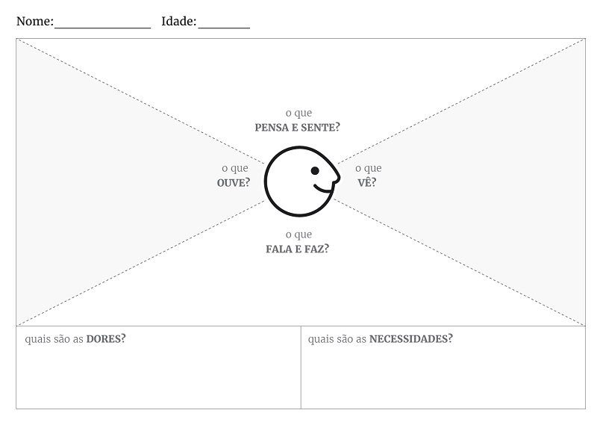Após o agrupamento, use a técnica chamada [**mapa da empatia**](https://resultadosdigitais.com.br/blog/mapa-da-empatia/), conforme mostra a imagem

Mapa da empatia

Em cima dos agrupamentos de características, como idade, profissão, gênero e escolaridade, defina as que mais aparecem e comece a montar sua persona.

De acordo com as perguntas mencionadas acima podemos ter duas pessoana de exemplo:

**Persona 1**

Nome: Luana

Idade 55 anos

Casada

Tem filhos

Gosta da casa sempre organizada

Compraria flores para enfeitar seu lar.

**Persona 2**

Nome: João

Idade: 27 anos

Solteiro

Não tem filhos, mas preserva família e um dia gostaria de ter

Compraria flores para presentear uma amiga ou celebrar com a namorada.

A partir daí pode fazer estratégia para montar um negócio aceitável na cidade.